**Technische Ontwerp**

Flash Card Game



Jeoffrey Oostrom, Yunus Aydin

19-04-2016

versie 0.1

**Inhoudsopgave**

1 Samenvatting 3

1.1 Samenvatting voor de klant 3

1.2 Versiebeheer 3

1.3 Verzendlijst 3

2. Inleiding 4

2.1. Doelstelling 4

2.2. Organisatie 4

2.3 Technische aspecten 4

3. Werkwijze in het project 5

4. Situatieschets onderzocht terrein 5

4.2Logo 5

5. Informatie architectuur 6

6 Plan van aanpak 6

6.1 Op te leveren producten 6

6.2 Planning 6

# 1 Samenvatting

## 1.1 Samenvatting voor de klant

Dit document omvat de rapportage over de fase informatiebehoefte vaststellen van het project gemeenteloket. Alle hoofdonderdelen evenals conclusies en aanbevelingen zijn verwerkt in dit totaaloverzicht, met eventuele verwijzingen naar separate uitgebreide documenten, die gedurende deze fase zijn opgesteld.

## 1.2 Versiebeheer

|  |  |  |  |  |
| --- | --- | --- | --- | --- |
| **Versie** | **Status** | **Datum** | **Auteur** | **Aanpassingen** |
| 0.1 |  | 19-04-2016 | Jeoffrey Oostrom | init |

De eerste versie die door de klant is goedgekeurd krijgt versienummer 1.0. Begin de eerdere versies vanaf 0.1. Verhoog de versie elke keer met 0.1. of als er een minor wijziging is met 0.01.

## 1.3 Verzendlijst

Dit document wordt ter beschikking gesteld aan:

* Arno Smith Projectleider
* Jeoffrey Oostroom Projectpartner/ Design / Programmeur
* Yunus Aydin Programmeur/ Projectpartner

## 

# 2. Inleiding

## 2.1. Doelstelling

1. Volgens het bedrijf moet het systeem twee zaken mogelijk maken: namelijk het invoeren van
2. vragen en antwoorden in het systeem over een bepaald onderwerp. Daarnaast kunnen
3. gebruikers een van de onderwerpen selecteren en het spel spelen. Het bedrijf heeft nog
4. geen beeld van het ontwerp van de applicatie en staat open voor creatieve ideeën. Om
5. inzicht te geven over andere bestaande games, heeft het bedrijf een aantal voorbeeld
6. applicaties genoemd: <http://www.multiplication.com/games/play/quick-flash-ii>
7. <http://www.cram.com/flashcards/federal-rules-of-evidence-2778448>

## 2.2. Organisatie

Je werkt bij een softwarebedrijf “Software Solutions” dat softwareoplossingen maakt voor klanten. Het bedrijf “FlashCard Games (FCG)” heeft een opdracht gegeven om een volledige applicatie te ontwerpen en te realiseren voor een flashcard spelletje.

## 2.3 Technische aspecten

1. Het ontwikkelen van een nieuwe versie van de Website FlashCard betekend niet alleen dat
2. de bestaande functionaliteiten moeten worden herschreven, maar ook dat er een aantal
3. toevoegingen komen. Een aantal hoofdfunctionaliteiten die worden toegevoegd zijn het
4. uitgebreid kunnen filteren, gedetailleerd kunnen zoeken en de mogelijkheid om een
5. gebruikersaccount te koppelen doormiddel van een Linkedin-account. Hierbij worden de
6. gegevens geïmporteerd uit de Linkedin database en getoond op het overzicht van een
7. persoon, bedrijf of investeerder. De nieuwe filteropties zullen beschikbaar zijn op alle
8. overzicht-pagina’s en zullen variëren afhankelijk van de entiteit. De standaard zoekoptie zal
9. worden voorzien van een filter. Hierdoor kan er bepaald worden van welke entiteit er
10. relevante data moet worden getoond. Ook zullen investeerders niet langer een
11. opzichzelfstaande entiteit zijn maar voortkomen uit bedrijven of personen die gekoppeld zijn
12. aan een investering uit het verleden.
13. De functionaliteiten die herschreven gaan worden, staan hieronder globaal aangegeven per

gebruikersgroep.

**Bezoekers:**

* Inloggen om aan te melden als administrator;
* Registreren als lid;
* Overzicht pagina’s bekijken en filteren van elke entiteit;
* Detailpagina’s bekijken van elke entiteit;
* Een profielaanvraag accepteren of weigeren;
* Alle overige informatie pagina’s bekijken;

**Administrator:**

* Alle entiteiten kunnen beheren;
* Alle pagina content kunnen beheren van de omgeving van de leden en bezoekers.

# 3. Werkwijze in het project

Het team bestaat uit drie applicatie ontwikkelaar die de site gaat ontwerpen en realiseren. Het team bedenkt eerst hoe de site eruit komt te zien en wat erin komt te staan en gaat dan dat idee realiseren

# 4. Situatieschets onderzocht terrein

De code van de site zelf heeft een hogere prioriteit dan bijvoorbeeld de tekst die op de site komt te staan, omdat de tekst altijd nog veranderd kan worden. Wij als bedrijf vinden het voornamelijk belangrijk dat de site goed functioneert.

**4.1Wireframe**

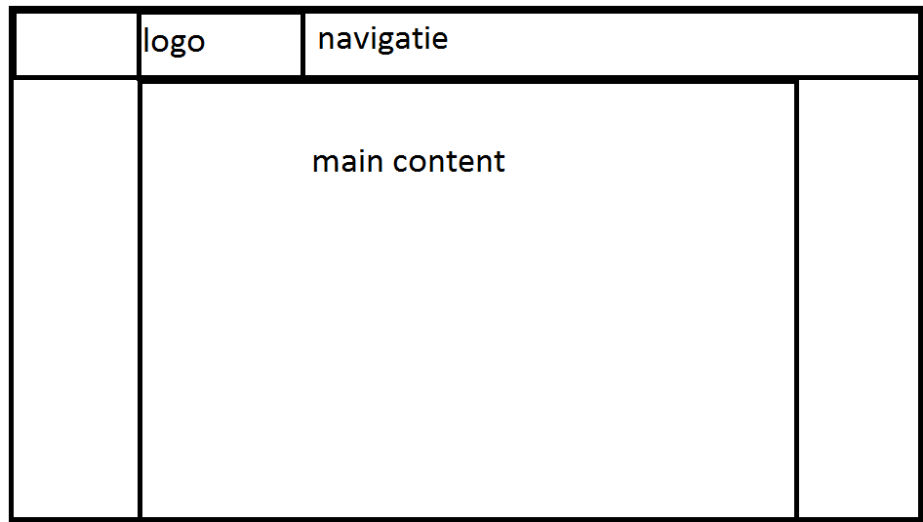

## 4.2Logo

**

# 5. Informatie architectuur

Het systeem zal een webbased systeem worden, de rede hiervoor is dat de site op het web zal komen, waardoor de bezoekers de website overal kunnen bezoeken.

# 6 Plan van aanpak

## 6.1 Op te leveren producten

Hierin neem je op welke producten je gaat opleveren in het gehele systeemontwikkelingstraject. Denk hierbij:

* Informatie behoefte rapport
* Het functioneel ontwerp
* Technisch ontwerp
* De realisatie/bouw van het systeem
* Test rapport

## 

## 6.2 Planning

De planning kunt u zien in het functioneel ontwerp.

We hebben ook een schema gemaakt.(zie beneden)

|  |  |  |  |  |  |  |  |  |  |  |
| --- | --- | --- | --- | --- | --- | --- | --- | --- | --- | --- |
|  | Week 1 | Week 2 | Week 3 | Week 4 | Week 5 | Week 6 | Week 7 | Week 8 | Week 9 | Week 10 |
| Rapportinformatie behoefte |  |  |  |  |  |  |  |  |  |  |
| Functioneel ontwerp |  |  |  |  |  |  |  |  |  |  |
| Technisch rapport |  |  |  |  |  |  |  |  |  |  |
| Lay-out |  |  |  |  |  |  |  |  |  |  |
| Web applicatie |  |  |  |  |  |  |  |  |  |  |
| testrapport |  |  |  |  |  |  |  |  |  |  |